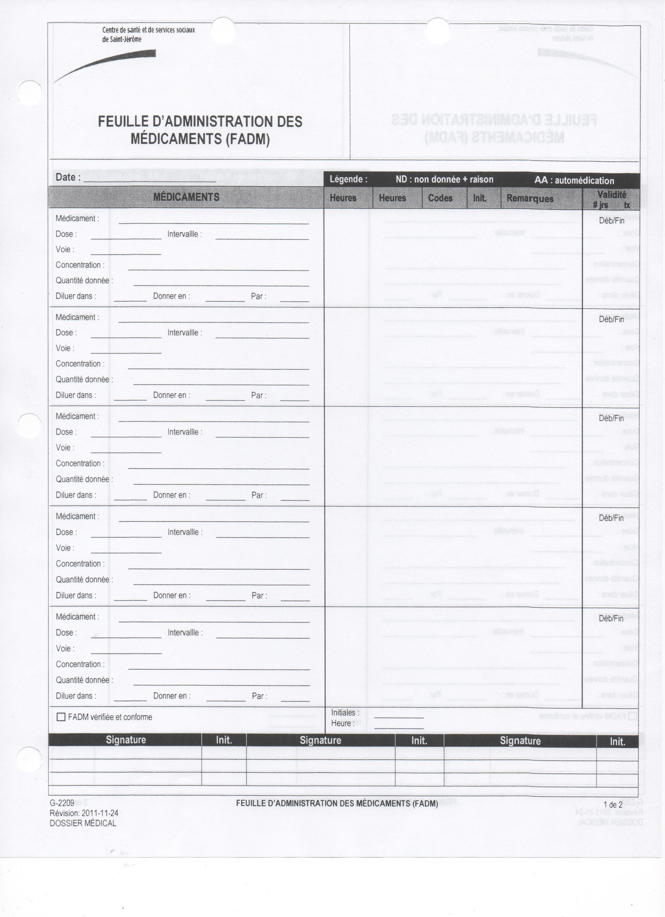
D5% NaCl 0,9 % 1000 mL + KCL 20 Meq
Analgésique non narco
15 :00 _______
21 :00 _______
9 :00 _______
3 :00 _______
Analgésique Narco
Analgésique Narco
AINS
17 :00 _______
IV
100 ml/h

PO
q 6h
650 mg
Acétaminophène
SC
q 3h PRN
6mg
Morphine
Morphine
PO
q 3h PRN
10 mg

9 :00 _______
PO
BID
200 mg
Celebrex
2024/03/12
2072277
Hugette Venne
Ch :604
Dr : Makinen
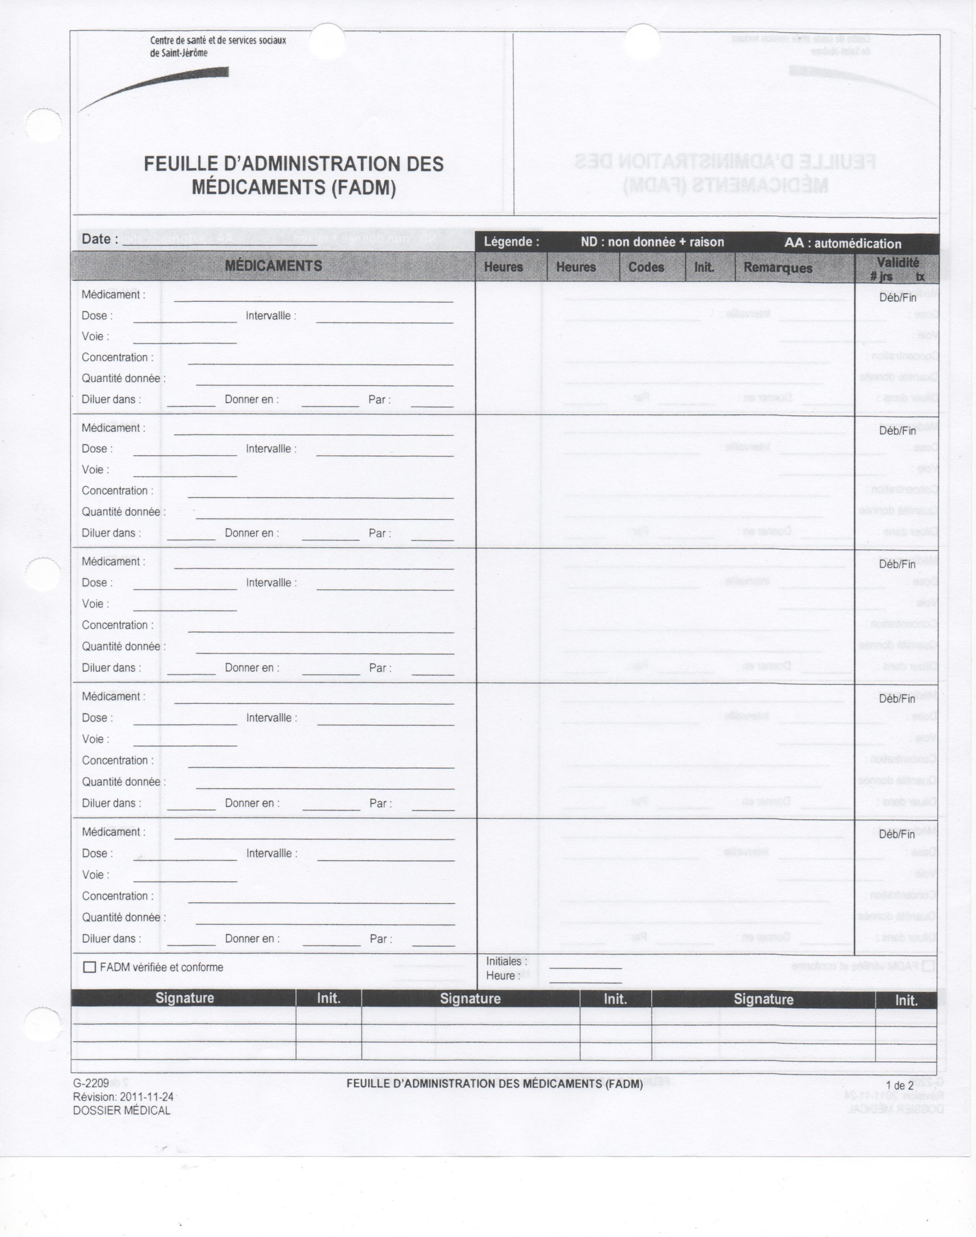
Anticoagulant
DV
19 :00 _______/_________
25 000 unités
Fragmin

Die
SC
2024/03/12
2072277
Hugette Venne
Ch :604
Dr : Makinen

